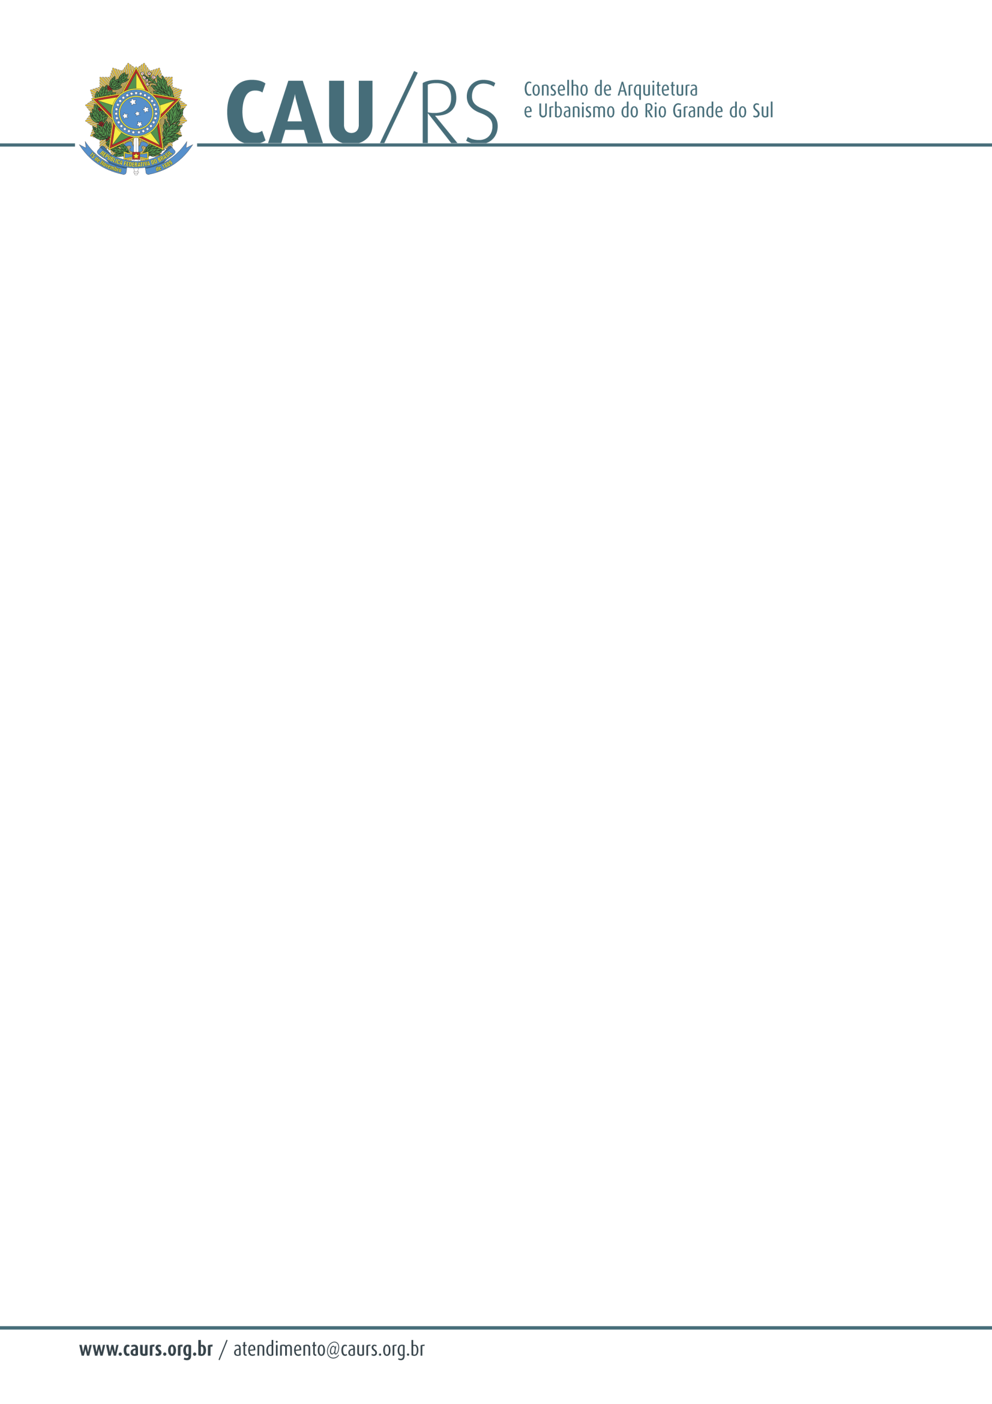

DELIBERAÇÃO DA COMISSÃO DE PLANEJAMENTO E FINANÇAS DO CAU/RS
Nº 107/2013, DE 10 DE SETEMBRO DE 2013.

Referente à autorização para prorrogação do contrato firmado com a Maier Contabilidade e Auditoria Ltda., conforme processo administrativo nº 015/2012.

A Comissão de Planejamento e Finanças do Conselho de Arquitetura e Urbanismo do Rio Grande do Sul, no uso das suas atribuições legais, reuniu-se no dia 10 de setembro de 2013 e DELIBEROU pela autorização para a prorrogação do contrato da Maier Contabilidade e Auditoria Ltda., pelo período de um mês, por se tratar de serviço contínuo, até que seja definida a vencedora da licitação referente ao processo 162/2013.

Fausto Henrique Steffen
Coordenador da Comissão de Planejamento e Finanças

